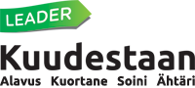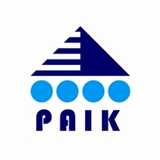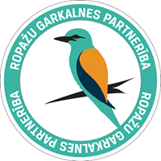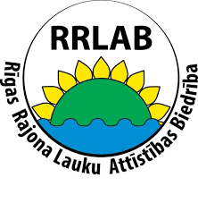

Ogłaszamy nabór uczestników do międzynarodowego projektu współpracy Eco-North
(pol. Eko-Północ)
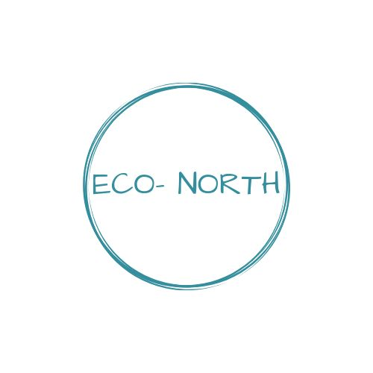
realizowanego w ramach poddziałania 19.3 „Przygotowanie i realizacja działań w zakresie współpracy z lokalną grupą działania” objętego PROW na lata 2014-2020.
Partnerzy projektu:
LGD Kuudestaan (Finlandia) – lider projektu
Organizacja Pozarządowa PAIK (Estonia)
LGD Ropazi Garkalne partnership (Łotwa)
LGD Daugavkrasts (Łotwa)
LGD Riga District Rural Development (Łotwa)
LGD Ziemia Gotyku (Polska)
Cele projektu:
- Aktywizacja oraz promocja postaw proekologicznych oraz podniesienie świadomości o biogospodarce wśród mieszkańców każdego z obszarów partnera, objętego Lokalną Strategią Rozwoju.
- Podniesienie poziomu aktywizacji oraz animacji lokalnych mieszkańców każdego z obszarów partnera, objętego Lokalną Strategią Rozwoju.
- Podniesienie poziomu kapitału społecznego mieszkańców każdego z obszarów partnera, objętego Lokalną Strategią Rozwoju.
- Realizacja serii obozów, które wypromują ekologię oraz przedsiębiorczość wśród młodych przedstawicieli każdego z partnerów
Zadania:
- Obóz dla młodzieży w Polsce – 03-07.06.2019
organizowany na obszarze LGD Ziemia Gotyku

- Obóz dla młodzieży w Finlandii – 29.07.-02.08.2019
organizowany na obszarze LGD Kuudestaan

- Obóz dla młodzieży na Łotwie – lipiec 2020
organizowany na obszarze łotewskich LGD

Grupa docelowa projektu:
młodzież w wieku 15-20 lat oraz mieszkańcy obszaru lokalnych strategii rozwoju.

Do pobrania:
Wstępny Program Merytoryczny Obozów dla młodzieży

Jeśli jesteś osobą kreatywną, lubisz pracę w zespole i nie boisz się nowych wyzwań?
Zgłoś się do projektu!

- W projekcie mogą uczestniczyć osoby z obszaru działania LGD Ziemia Gotyku (tj. Gmina Miasto Chełmża oraz Gminy Chełmża, Łubianka, Łysomice i Papowo Biskupie) w wieku od 15 do 20 roku życia.
- Uczestnictwo w projekcie jest bezpłatne.
- W ramach projektu zapewniamy nocleg, wyżywienie, transport oraz ubezpieczenie.
- Wszyscy uczestnicy muszą dojechać we własnym zakresie na miejsce projektu oraz we własnym zakresie muszą zostać odebrani z miejsca projektu po jego zakończeniu:
- obóz dla młodzieży w Polsce – miejsce zakwaterowania Restauracja-Hotel IMPERIUM Dawid Brodzki ul. Mickiewicza 5, 87-140 Chełmża
- obóz dla młodzieży w Finlandii – miejsce wyjazdu siedziba LGD Ziemia Gotyku Brąchnówko 18, 87-140 Chełmża
- obóz dla młodzieży na Łotwie - miejsce wyjazdu siedziba LGD Ziemia Gotyku Brąchnówko 18, 87-140 Chełmża
Kryteria rekrutacji młodzieży z obszaru LGD Ziemia Gotyku:
- mieszkaniec LGD Ziemia Gotyku
- wiek 15-20 lat
- zainteresowanie tematyką projektu tj. ekologia i przedsiębiorczość
- zaangażowanie w działania na rzecz lokalnej społeczności; wolontariat itp.
- uczeń wyróżniający się szczególnymi osiągnięciami w nauce
- znajomość języka angielskiego w stopniu umożliwiającym komunikację z młodzieżą naszych zagranicznych partnerów
W każdym zadaniu projektu (obozie dla młodzieży) może wziąć udział 5 osób z terenu LGD „Ziemia Gotyku”. Sugerowane jest, aby wybrane osoby uczestniczyły we wszystkich trzech zadaniach projektu (tj. by wybrane 5 osób uczestniczyło w każdym zadaniu projektu).
Osoby zainteresowane udziałem w projekcie proszone są o przesłanie formularza zgłoszeniowego dostępnego poniżej na adres e-mail: projekty@ziemiagotyku.com do dnia 26.04.2019 r. do godz. 15.30.

Wybór uczestników w ramach projektu dokonany będzie na podstawie poniższych zasad rekrutacji:
1. Warunkiem udziału w rekrutacji do projektu jest złożenie poprawnie wypełnionego formularza zgłoszeniowego w terminie wskazanym w ogłoszeniu.
2. Do projektu zakwalifikujemy po jednej osobie z danej gminy spełniającej kryteria rekrutacji oraz która uzyska najwyższą liczbą punktów w ramach kryteriów dodatkowo punktowanych.
W przypadku braku zainteresowania udziałem w projekcie osób z danej gminy, do projektu w dalszej kolejności zostanie zakwalifikowana osoba z najwyższą liczbą punktów wybrana spośród wszystkich pozostałych kandydatów.
- Kryteria dodatkowo punktowane:
- zainteresowanie tematyką projektu tj. ekologia i przedsiębiorczość – 0-3 pkt
- zaangażowanie w działania na rzecz lokalnej społeczności:
- brak udziału w inicjatywach społecznych – 0 pkt,
- udział w 1 do 3 inicjatyw społecznych – 5 pkt,
- udział w 4 i więcej inicjatywach społecznych – 10 pkt,
- uczeń wyróżniający się szczególnymi osiągnięciami w nauce:
- średnia ocen w roku szkolnym poprzedzającym udział w projekcie poniżej 4,00 – 0 pkt,
- średnia ocen w roku szkolnym poprzedzającym udział w projekcie w zakresie 4,00 do 4,75 – 5 pkt
- średnia ocen w roku szkolnym poprzedzającym udział w projekcie w zakresie od 4,75 do 5,00 – 10 pkt
- średnia ocen w roku szkolnym poprzedzającym udział w projekcie w zakresie powyżej 5,00 – 15 pkt
4. O zakwalifikowaniu do projektu będzie decydowała liczba punktów uzyskana w procesie rekrutacji.
5. W sytuacji takiej samej liczby punktów o zakwalifikowaniu się do projektu będzie decydować data dostarczenia dokumentów zgłoszeniowych do biura LGD (decyduje data i godzina wpływu dokumentów do biura LGD).
Do pobrania:
Formularz zgłoszeniowy
Zgoda rodziców/ opiekunów prawnych

